Школьная газета
Красноярский край
Маганская
школа
Березовский район
Н

№ 1
сентябрь
2012
Мага ский
школь ик

Дорогие друзья!
Поздравляю Вас
с Днём знаний!
День 1 сентября – не просто начало нового учеб-ного года, это особый праздник, созданный улыбками детей и взрослых, яркими впечатлениями от встреч с друзьями и добрыми словами напутствий. Это не только начало учебного года, но и путешествие в прекрасный мир знаний, мудрых книг, добрых людей и благородных поступков. Для первоклашек первый звонок возвестит о начале удивительного этапа, полного интересных событий и открытий. Для выпускников – время выбора и определения жизненного пути, для учителей и преподавателей – еще одна ступень в совершенствовании своего мастерства, а для родителей, бабушек и дедушек - это теплые воспоминания о чудесной поре детства и юности, о мудрых и терпеливых наставниках.
Пусть новый учебный год откроет перед вами, дорогие ребята, новый мир знаний, принесет успехи и радость! От того, какой мир вы сотворите для себя сейчас, во многом зависит ваше будущее, где основой всех достижений были и остаются знания. Учитесь, не останавливайтесь на достигнутом, стремитесь к вершинам наук, познаниям и новым открытиям!

Начинается новый учебный год. В этот день рождаются новые надежды и замыслы.
Кто-то дает себе слово учиться только на «хорошо» и «отлично».
Кто-то всерьез решает заняться физикой или математикой..
Кто-то мечтает записаться в волейбольную секцию, чтобы со временем стать олимпийским чемпионом.
Да, это день больших планов и ожиданий. Пусть они сбудутся!

В школьном спортзале было нарядно и радостно от искрящихся детских глаз, осенних цветочных букетов и того самого трепетного ожидания начала нового. Каникулы закончились, да здравствует новый учебный год!
Запомнят первоклассники и все участники школьной линейки приветствие и пожелания успехов в учебе директора школы Симонова Сергея Валерьевича, почетных гостей праздника, наказы вчерашних выпускников, а ныне уже студентов.
И совсем несложно будет ребятам влиться в эту дружную, школьную семью, где каждый найдет себе занятие по интересам. Кто-то будет учиться вокалу и танцам в Доме культуре, ребята из ДК, исполнили для всех гостей песню. Кто-то будет заниматься проектно -исследовательской деятельностью, кто-то захочет проявить себя в конкурсах, олимпиа дах, соревнованиях. Ведь им есть на кого равняться!
По традиции открыл торжественную линейку директор Симонов С.В.

Голос звучит, будто звонкий набат:
«Как это случилось? И кто виноват?»
Память тревожно бьется как птица,
Пусть больше такое не повторится!

4 сентября, в День борьбы с терроризмом, в нашей школе прошел единый тематический классный час «Помнить, чтобы жить», посвященный памяти тех, кто погиб от рук агрессоров и террористов.
Мы, обучающиеся и педагоги, обращаемся со словами поддержки и сопереживания к жителям города Беслана, потерявшим самое дорогое в жизни – своих детей, своих родных и близких.

20 ноября 1989 года Генеральной Ассамблеей ООН была принята "Конвенция о правах ребёнка"
Дорогой друг! Ты думаешь, только папа и мама за тебя в ответе и должны о тебе заботиться? Нет! 170 правительств разных стран должны помогать тебе и спасать от всяких бедствий. Об этом они 20 ноября 1989 года подписали специальный документ, который называется "Конвенция о правах ребёнка". Теперь эти страны обязаны думать о наилучшем соблюдении твоих прав и прав других детей. Специальная международная организация ЮНИСЕФ - Детский фонд Организации Объединённых наций, помогает детям во всём мире и следит, чтобы их права соблюдались. А 20 ноября теперь ежегодно празднуется как "Всемирный день ребёнка".
С момента рождения ребенок взят под охрану
государства и обладает следующими правами:
Право на имя, отчество и фамилию
Жить и воспитываться в семье
Общаться с родителями и другими родственниками
Защищать свои права
Выражать своё мнение
Право на имущество
Право на медицинское обслуживание
Право на образование и другие.

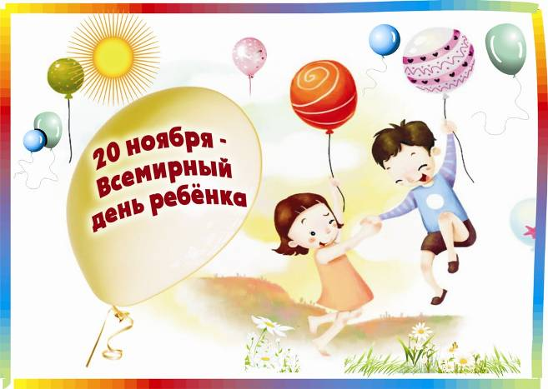
Данные права установлены и гарантированы:
Конвенцией о правах ребенка от 20 ноября 1989 года
Конституцией Российской Федерации;
Семейным кодексом Российской Федерации;
Федеральным законом"Об основных гарантиях прав ребенка в Российской Федерации";
Федеральным законом "Об образовании"

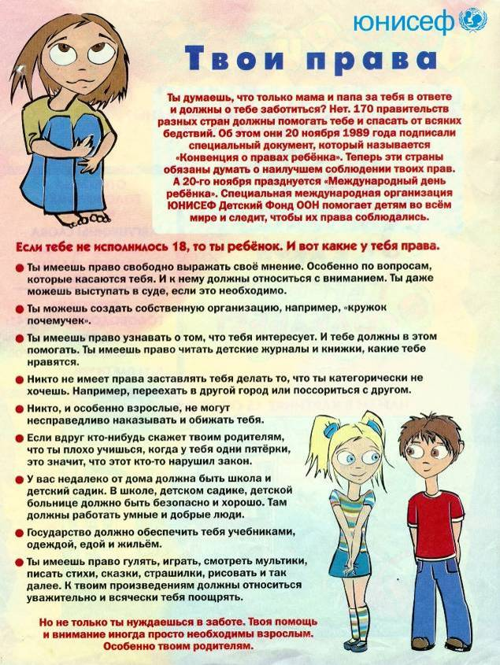

Телефон доверия в Березовском районе 8 (950 )414 02 43 Симонова Ольга Борисовна

О ГЕРОЯХ 1812 ГОДА
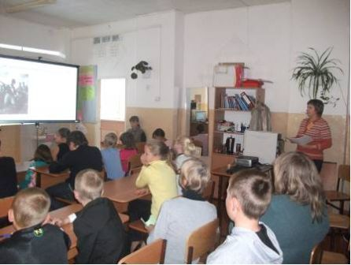
Сентябрь – начало года, а как рассказали ученики 8 класса, сообщив информацию о годе истории, что 2012 год насыщен историческими событиями, а особенно сентябрь. И даже наше село отмечает 265 лет со дня основания. Вот дела!!!! А пока нас пригласили в историческую гостиную, где с экрана на нас смотрели герои 1812 года. Гордо восседает на белом коне Наполеон, думу думает Кутузов, Бородинское поле, пожар в Москве, разбитая смоленская дорога – все это славные страницы нашей истории. Звучат всеми любимые и всем известные строки Лермонтова «.. ведь не даром Москва. ..» и задумываешься: а ради кого это? Ради будущего, ради мира, ради нас шли в атаку крестьяне, а позади Москва. Гордость переполняет нас, наши предки и мы потомки будем помнить об этих событиях, а созданные памятники тому свидетели.

№ | Мероприятие | Количество задействованных обучающихся ОУ | % от общего числа школьников
1 | О героях былых времен…. – историческая гостиная | 3-8 класс, 39 чел | 39%
2 | «Бородинская битва» - виртуальная панорама | 5 чел «Совет библиотеки» | 5%
3 | Литературный вечер «Скажи - ка дядя…» - конкурс чтецов | 4-6 класс, 33 чел | 33%

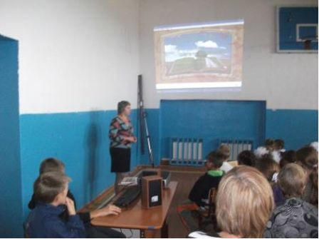

Два века минуло с тех пор,
Когда на Бородинском поле
Россия встретила в упор
Злой гений войск Наполеона…

Но свято чтим мы по сей день
Тот подвиг пращуров великий -
Потомкам вечный он пример,
Как Родину тогда любили.

24.09.2012
Апонасевич Н.,
Затирахина В., 7 класс

МЕЖДУНАРОДНЫЙ ДЕНЬ ПОЖИЛЫХ ЛЮДЕЙ

1 октября

14 декабря 1990 года Генеральная Ассамблея ООН постановила считать 1 октября Международным днем пожилых людей (International Day of Older Persons).
Сначала День пожилых людей стали отмечать в Европе, затем в Америке, а в конце 1990-х годов уже во всем мире. День пожилых людей празднуется с большим размахом в скандинавских странах. В этот день многие теле- и радиопрограммы транслируют передачи с учетом вкусов пожилых людей.
1 октября проходят различные фестивали, организуемые ассоциациями в защиту прав пожилых людей, конференции и конгрессы, посвященные их правам и их роли в обществе. Общественные организации и фонды устраивают в этот день различные благотворительные акции.
В выступлении Генерального секретаря ООН говорится, что в Международный день пожилых людей, который отмечается 1 октября, ООН призывает правительства, частный сектор, организации гражданского общества и всех людей планеты сосредоточить внимание на создании общества для всех возрастов, как это предусмотрено в Мадридском плане действий по проблемам старения и в соответствии с целями в области развития, сформулированными в Декларации тысячелетия, а также более масштабными глобальными целями в области развития.
Общими усилиями страны могут и должны обеспечить, чтобы люди не только жили дольше, но и чтобы жизнь их была более качественной, разнообразной, полноценной и приносящей удовлетворение.
Этот день традиционно отмечается и в России, а также в Азербайджане, Беларуси, Латвии, Молдове, Украине.
В Японии в третий понедельник сентября отмечают День почитания пожилых людей

Старость это не возраст! Старость это усталость. И я желаю вам никогда её не испытывать, и не смотря на возраст оставаться бодрыми духом, с огнём в глазах и сердце! Ведь вы важны вашим близким! А возраст это всего лишь количество свечек на торте!

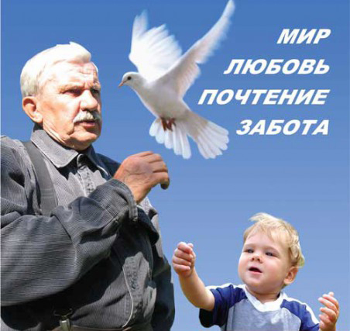

Мы пожелать хотим, как другу
Чтоб не мела Вам в жизни вьюга,
А лился теплый свет лучей.
Не важно - первая, вторая
Иль третья молодость пришла,
Душа, как прежде, молодая,
Как прежде, спорятся дела.
И пусть слегка виски седеют,
Но это в жизни не беда.
Пусть Ваше сердце не стареет
Все Ваши долгие года.

А. Баранова 10 класс
ВСЕМИРНЫЙ ДЕНЬ УЧИТЕЛЯ
5 октября
Ежегодно 5 октября в более 100 странах отмечается день учителя, который был учрежден в 1994 году как Всемирный день учителя (World Teaches' Day). Это профессиональный праздник всех учителей, преподавателей и работников сферы образования — день, в который отмечаются роль и заслуги учителей в процессе качественного образования на всех уровнях, а также их неоценимый вклад в развитие общества.
Исторической предпосылкой для учреждения Дня учителя стала состоявшаяся 5 октября 1966 года в Париже Специальная межправительственная конференция о статусе учителей (Special Intergovernmental Conference on the Status of Teachers). В результате представителями ЮНЕСКО и Международной организации труда был подписан документ «Рекомендации, касающиеся статуса учителей» (Recommendation concerning the Status of Teachers)
5 октября 1994 года Всемирный день учителя отмечался впервые, и с тех пор праздничные мероприятия неизменно проходят 5 октября, хотя в некоторых странах этот праздник отмечается в дни близкие к 5 октября. Главное, чтобы празднования не совпали с осенними каникулами в северном полушарии и с весенними каникулами — в южном.
Россия с 1994 года отмечает День учителя по всемирному календарю — 5 октября. Ранее этот профессиональный праздник выпадал на первое воскресенье октября.

ПОЖЕЛАНИЯ И ПОЗДРАВЛЕНИЯ

Душою красивы и очень добры,  Талантом сильны Вы и сердцем щедры.  Все Ваши идеи, мечты о прекрасном,  Уроки, затеи не будут напрасны!  Вы к детям дорогу сумели найти,  Пусть ждут Вас успехи на этом пути! | Как найти слова достойные,  Как сказать без лишних фраз,  Что мы очень благодарны Вам,  Что мы очень любим Вас!  Да, мы взрослеем с каждым днём,  С собой в дорогу мы возьмём  Советы Ваши, все уроки,  Входя во взрослый мир широкий!
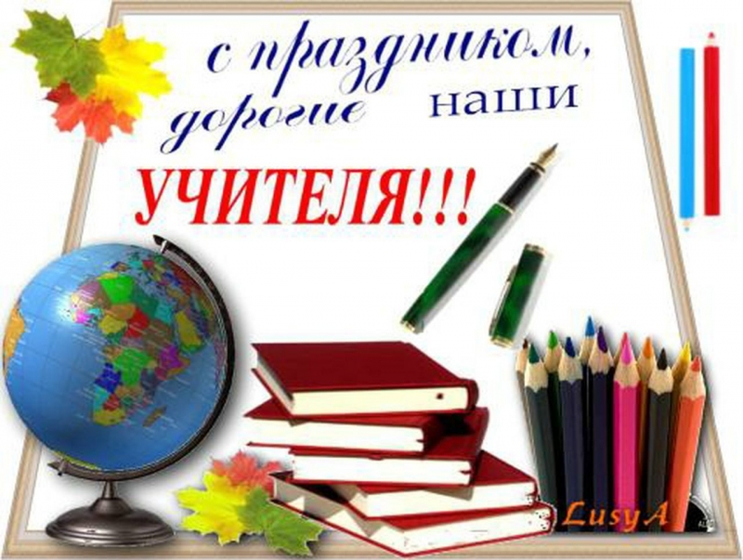

Е.Лушечкина 10 класс
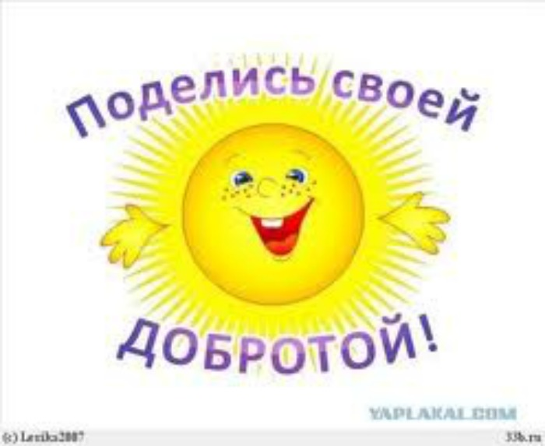
ПРОШЛА НЕДЕЛИ ДОБРА

Школа, сознающая, что без развития партнерского взаимодействия с местным сообществом, без вовлечения детей и взрослых в созидательную социальную деятельность на благо местного сообщества, невозможно решать главную задачу школы – образование воспитание детей и подростков – настоящих граждан своей страны, заинтересованных и активно участвующих в социальных процессах, направленных на улучшение качества жизни там, где они живут, учатся, работают

В рамках Недели Добра прошла осенняя ярмарка.
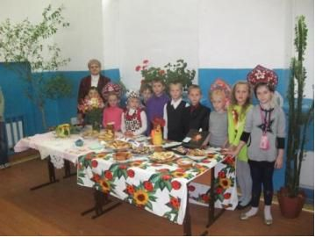
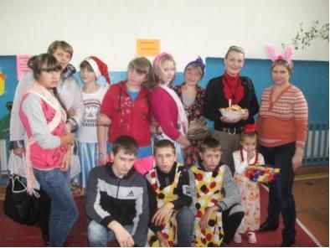

Собирайся, стар и млад!
Обрати на праздник взгляд!
Мы встречаем вас с утра
Здесь, на «Ярмарке Добра»!

Здесь товары хороши:
Их владельцы – малыши
И на вкус вам и на цвет
Пребольшой ассортимент:

И блины, и калачи
С пылу, с жару из печи!
Вас встречает детвора:
Это – «Ярмарка Добра»!
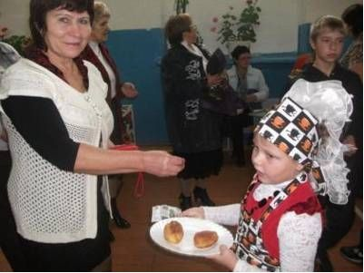
Выпускник и пожилой,
Всем от нас поклон земной
Вас веселье нынче ждет,
И удача и почет.

А особенно желанны
Дорогие ветераны!
Очень рады видеть вас
В этот день и в этот час.

Наши добрые стремленья
Станут вашим настроеньем.
Будут песни и игра
В школе – «Ярмарки Добра»!

Все на ярмарку, народ!

Вместе пусть нас соберет
Дружба, радость и согласье
Вот и будет в мире счастье.

Начинется прием заметок во 2- ой номер газеты «МАГАНСКИЙ ШКОЛЬНИК» 
Замтки могут быть на любую тему, могут сопровождаться фотографиями или рисунками, поздравления, объявления.

Для приема заметок обращаться в кабинет информатике.
Телефон: (39175)962-36, телефакс: (39175)962-36,
Почтовый адрес: 662511, Красноярский край, Березовский район,
село Маганск, переулок Партизанский, 2. e-mail: magansk@mail.ru
Организация: МБОУ «Маганская школа»

